ACO Aufsatzstück Gusseisen 197x197/ H97/ L15/ epoxiert

ACO Haustechnik

Eigenschaften

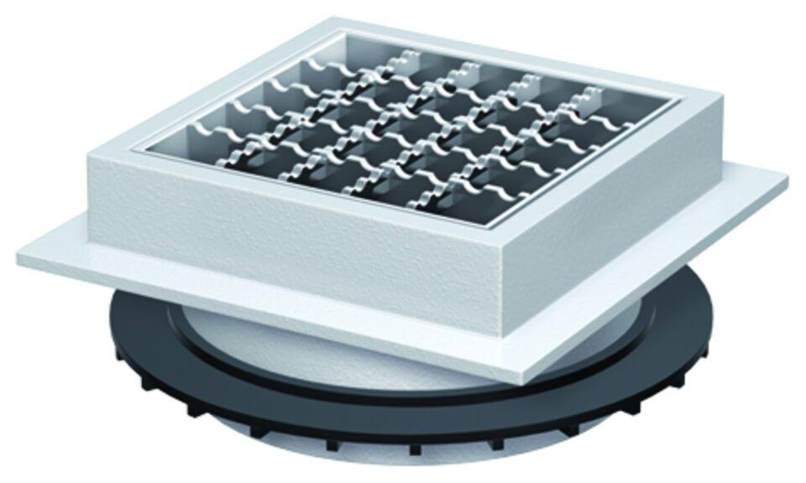

GTIN:

4002626132987

HAN:

5084.84.00